Fundermax Exterior 2.3 Surface

Fundermax

Eigenschaften

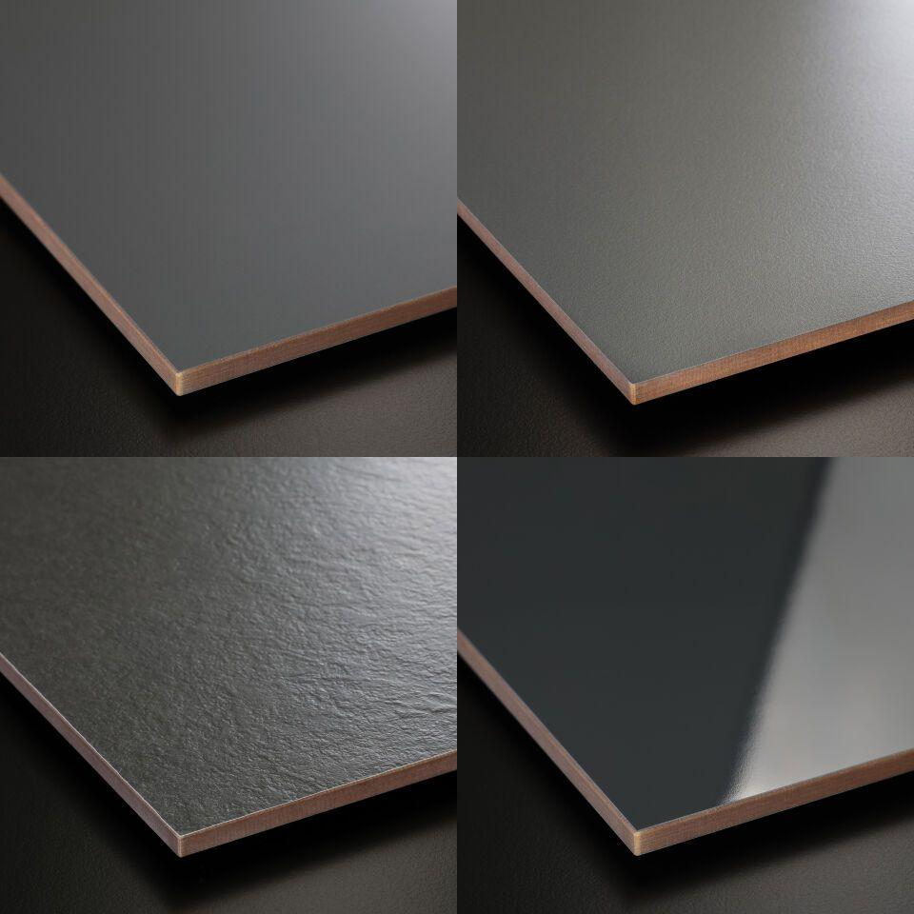

Dekor

Bambus, Eiche, Nussbaum

Farbton

beige, blau, braun, bronze, dunkelbraun, dunkelgrau, gelb, grau, grün, hellgrau, rot, schwarz, weiß

Oberfläche

glänzend, matt, strukturiert

Werkstoff

High Pressure Laminate (HPL)

Breite (mm)

1.300,00

Länge (mm)

4.100,00

Stärke (mm)

6,00 - 13,00

Ausführung Bekleidung

Platte

Baustoff, Platte

HPL-Kompaktplatte

Befestigung

kleben, schrauben

Brandverhalten

B-s2, d0

Chemische Beständigkeit

lösungsmittelbeständig

Farbechtheit

lichtecht

Farbe des Kerns

braun

Kantenausführung

gerade

Biegefestigkeit (N/mm²)

80,00

Wärmeleitfähigkeit (W/(m\*K))

0,30

Farbtonbezeichnung Hersteller

0091 Starlight NP, 0794 Patina Bronze NY, 0075 Dunkelgrau NG, 0868 Marvel Nussbaum Karamell NP, 0674 Marsrot NG, 0070 + G Carbongrau + Glitter NY, 0427 Skyline NY, 0742 Kieselgrau NY, 0860 Blizzard Quarz Weiss NY, 0085 Weiss NP, 0717 Atlantik NG, 0091 Starlight NY, 0900 Cyber Grau Dunkel NG, 0074 + G Pastellgrau + Glitter NP, 0074 + G Pastellgrau + Glitter NG, 0077 Graphitgrau NG, 0874 Kastanienbraun NG, 0077 Graphitgrau NP, 2289 Tortora NG, 0908 Flagship Eiche Grau NP, 0865 Limone NG, 0070 + G Carbongrau + Glitter NG, 0091 Starlight NG, 0869 Marvel Nussbaum Dunkel NP, 0887 Offroad Greige Dunkel NG, 2289 Tortora NP, 0070 Carbongrau NG, 0074 + G Pastellgrau + Glitter NY, 0897 Cliffhanger Schiefer Grau NY, 0799 Black Jack NY, 0080 + G Schwarz + Glitter NY, 0873 Roter Pfeffer NG, 0237 Enzianblau NG, 0070 Carbongrau NP, 0497 Stonehenge NY, 0070 + G Carbongrau + Glitter NP, 0080 Schwarz NP, 0085 Weiss NG, 0808 Desert Rose Sandstein NY, 0742 Kieselgrau NP, 0874 Kastanienbraun NP, 0725 Gelbgrün NG, 0850 Valley Grün NG, 0080 + G Schwarz + Glitter NG, 0406 Rockstar NY, 0873 Roter Pfeffer NP, 0903 Galaxy Kalkstein Urban NY, 0394 Moonwalk NY, 0421 Venus NY, 0870 Marvel Nussbaum Dunkler Honig NP, 0919 Ecuador NP, 0496 Kolosseum NY, 0085 Weiss NY, 0864 Senf NP, 0864 Senf NG, 0075 Dunkelgrau NP, 0742 Kieselgrau NG, 0074 Pastellgrau NG, 0793 Patina Zinn NY, 0887 Offroad Greige Dunkel NP, 2206 Fango NG, 0074 Pastellgrau NP, 0898 Porto Nero Schiefer NY, 0080 Schwarz NG, 2206 Fango NP, 0894 Black Pearl Beton NY, 0426 Loft NY, 0861 Eclipse Quarz Grau NY, 0080 + G Schwarz + Glitter NP, 0907 Flagship Eiche Graphit NY, 0900 Cyber Grau Dunkel NP, 0909 Flagship Eiche Braun NP